О ЕГЭ:
рассуждения, впечатления и пожелания выпускников, педагогов и родителей Минераловодского городского округа.

Шляхова Галина Ивановна заместитель директора МБОУ СОШ №5 с. Прикумское: «Благодаря большой и плодотворной работе педагогического коллектива по подготовке учащихся к проведению единого государственного экзамена, наши дети сдают экзамены без замечаний и нарушений процедуры проведения ЕГЭ. Часть экзаменов ребята уже сдали, ждем с нетерпением результатов. Впереди остался ещё один экзамен. Надеюсь, что выпускники нашей школы, оправдают наши надежды». |  |  |  | 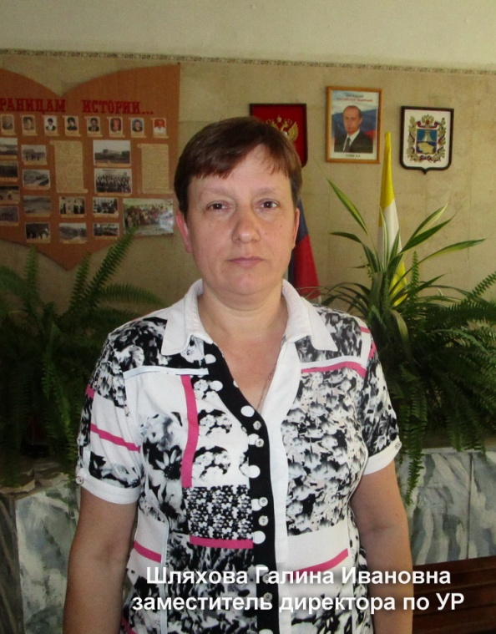
Волкова Ангелина выпускница 11 класса МБОУ СОШ №5 с. Прикумское : «Экзамены сданы. Результаты первого экзамена меня порадовали. Было нелегко. Трудно было справиться с волнением, хотя все, кто меня окружали: учителя, родители, друзья, успокаивали и подбадривали. Теперь с нетерпением, скорее даже с волнением, жду результатов остальных экзаменов». |  |  | 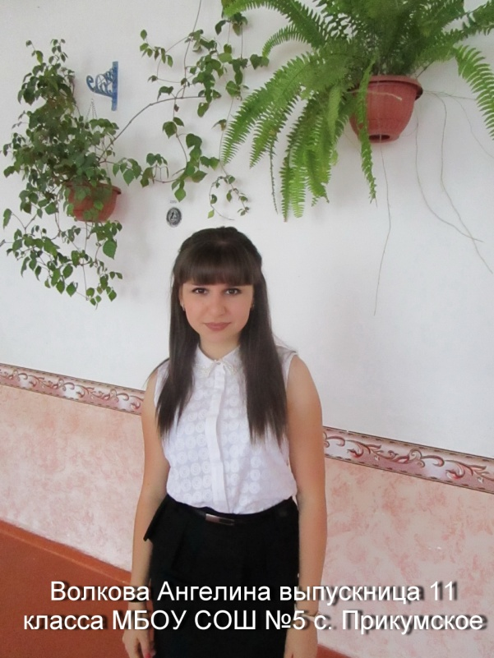
Казарян Асмик выпускница 11 класса МБОУ СОШ №5 с. Прикумское: «Сдала все экзамены. Теперь волнуюсь о результатах. Очень хочется получить хорошие баллы. Надеюсь, мечта сбудется, и я потуплю в СФУ г. Красноярска». |  |  |  |  | 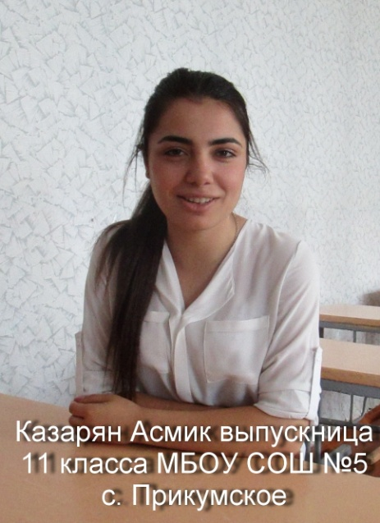
Колесников Дмитрий выпускник 11 класса МБОУ СОШ №5с. Прикумское: «Мечтаю поступить в военную академию г. Санкт-Петербурга . Надеюсь, что результаты экзамена мне помогут, во всяком случае, у меня есть все шансы» | 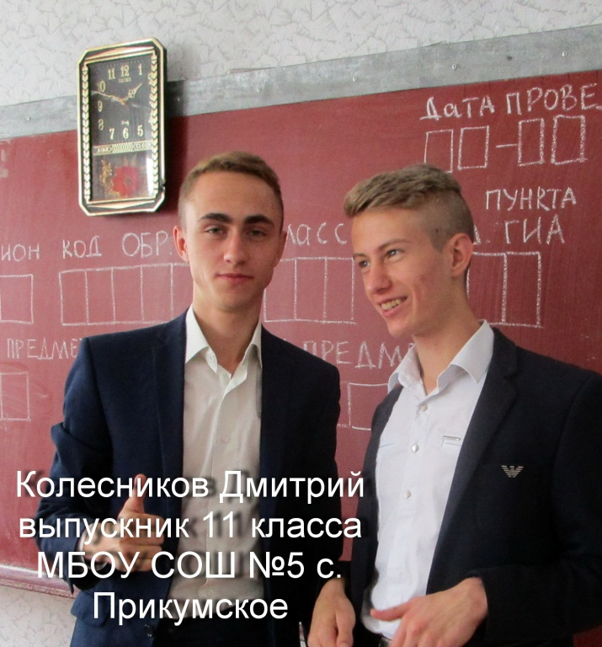
Ягмурова Людмила Сергеевна учитель русского языка и литературы, классный руководитель МБОУ СОШ №5 с. Прикумское : «В этом году мой класс завершает обучение в школе. Несомненно, важным и ответственным испытанием для них является единый государственный экзамен. Позади уже несколько экзаменов, ребята и родители с волнением ждут результатов ЕГЭ, каждый надеется на хороший результат. Как учитель - предметник могу отметить, что ребята добросовестно готовились к экзамену. И я надеюсь на хорошие результаты сдачи экзамена по русскому языку. В свою очередь, как классный руководитель, я старалась внести позитивный настрой перед каждым экзаменом. Я уверена, что результаты ЕГЭ проложат верный путь в будущее моих выпускников.» |  | 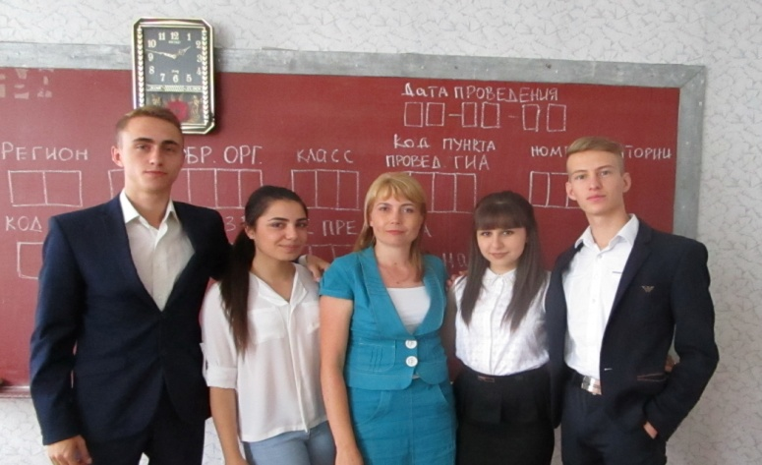
Безродняя Ксения, МКОУ СОШ №5 г. Минеральные Воды: «Я уже сдала все экзамены и сейчас с нетерпением жду результаты по русскому языку и биологии, баллами по профильной математике я удовлетворена.  Считаю, что ЕГЭ дает возможность адекватно оценить знания учащихся, мне нравится, что работы кодируются, это позволяет избежать предвзятости при проверке, поэтому я уверена в максимальной честности результатов.» |  | 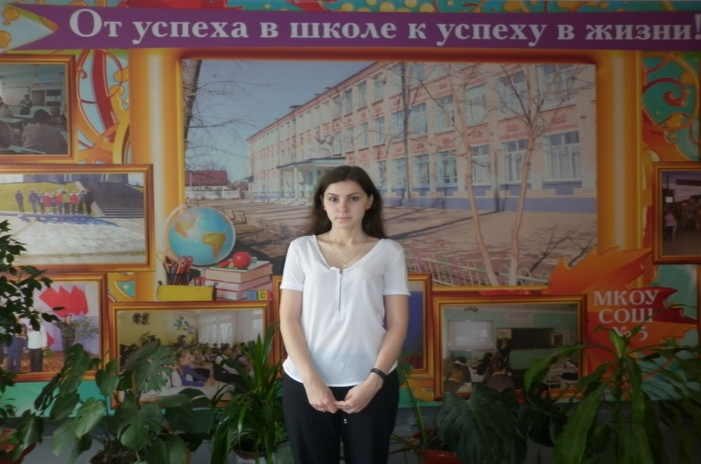
Манучарян Лиана МКОУСОШ №5 г. Минеральные Воды:  «Для меня ЕГЭ — это реальный шанс поступить в медицинский колледж без вступительных экзаменов. Особых сложностей у меня не возникло при сдаче экзаменов, потому что задания были согласно школьной программе. Я хочу поблагодарить своих учителей за знания, которые получила.» |  | 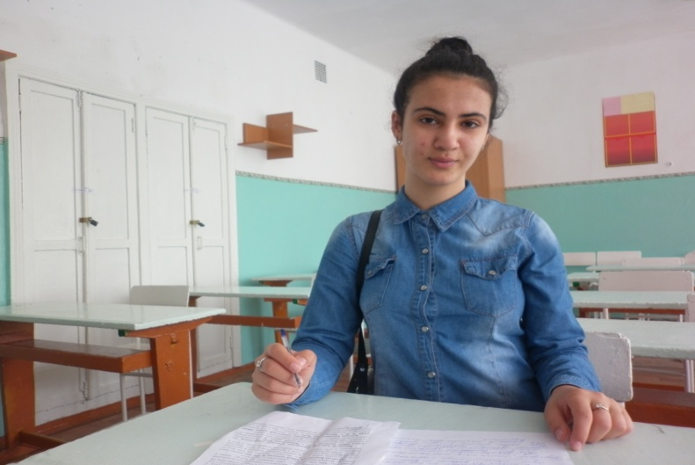
Хатаян Геворг МКОУСОШ №5 г. Минеральные Воды: «Не могу сказать, что ЕГЭ — это легко, но если не пропускать уроки, учиться и внимательно слушать учителей, то можно получить хорошие результаты.  Но у меня есть пожелание к организаторам ЕГЭ: «Хотелось бы, чтобы эти испытания проходили на базе той школы, в которой мы учимся, это давало бы дополнительную психологическую поддержку, которая так необходима выпускникам.» |  | 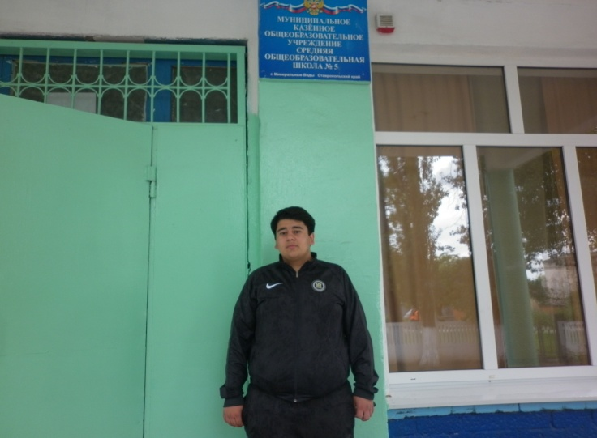
Потемкина Ирина Ахмедовна, мама выпускницы:  «Содержание ЕГЭ охватывает широкий круг вопросов, рассматриваемых в рамках школьной программы. ЕГЭ -показатель знаний выпускника. Желание ребенка, правильно поставленная цель может привести к высоким результатам на экзаменах. А задача родителей: поддерживать и направлять своих детей. Учитесь и все у вас получится.» |  | 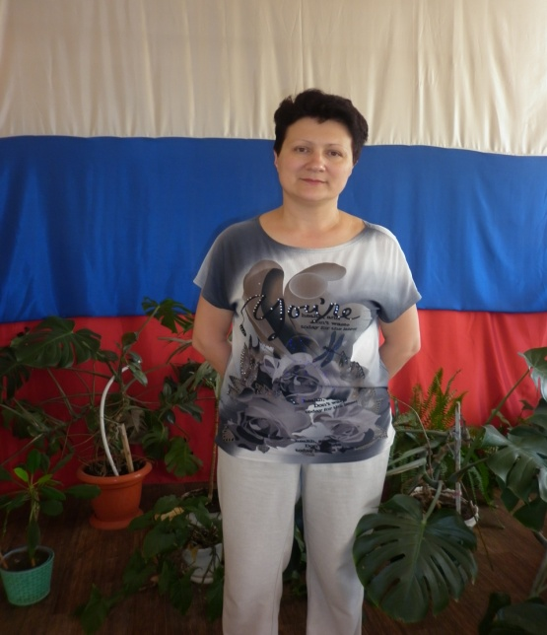

Туркова Ольга Ивановна, учитель истории: «На мой взгляд, ЕГЭ — это именно то, что нужно современным школьникам на пороге взрослой жизни. Он помогает осознать свои возможности и четко определить дальнейшие цели. ЕГЭ дает реальную оценку знаний и умений, полученных за время обучения в школе, заставляет учащихся более серьезно и ответственно относиться к учебе. Очень хорошо, что при поступлении в ВУЗЫ рассматриваются сертификаты и нет необходимости заново сдавать экзамены, нервничать и волноваться.  Я хотела бы пожелать всем выпускникам, чтобы все их надежды осуществились и поставленные цели были достигнуты.» | 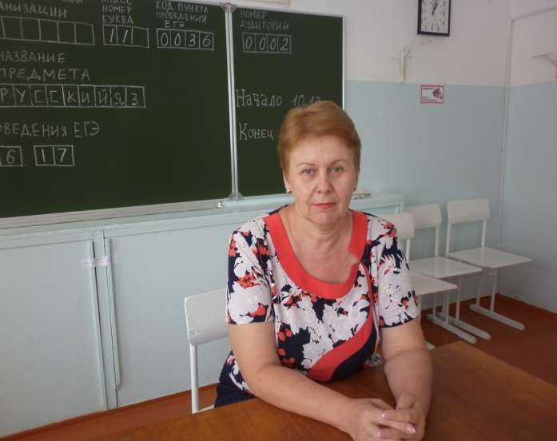
Бондарева Виктория, выпускница 11а класса МБОУ СОШ Минеральные Воды: «ЕГЭ - один из этапов нашей жизни, который нужно пройти. ЕГЭ под силу сдать каждому, кто учится в школе. Единый государственный экзамен даёт нам возможность осуществить наши мечты и поступить в лучшие вузы Ставрополья. Главное - серьезно учиться и идти к своей цели.» | 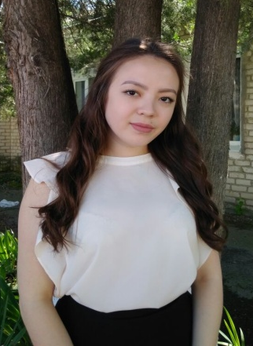

Ревенко Андрей, выпускник МБОУ СОШ 7 города Минеральные Воды: « ЕГЭ - это важный этап в нашей жизни. Мы усиленно занимались в течение всех школьных лет, поэтому на экзамен мы идем уверенные в своих знаниях. Хочется сказать, что ЕГЭ помогает избежать коррупции при поступлении в вузы. Я сдавал предмет обществознание, для того чтобы поступить в высшее учебное заведение юридической направленности и, успешно закончив его, служить во благо и процветание России». | 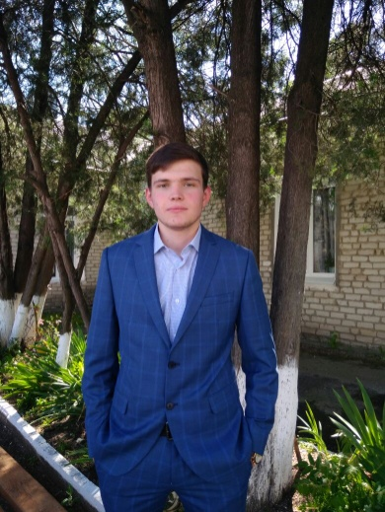
Шаталова Юлия, выпускница МБОУ СОШ 7 города Минеральные Воды: « Я сдала 5 экзаменов: базовую математику, обществознание, литературу, русский язык и английский язык. Волнение было перед каждым экзаменом, но мне удалось собраться и написать все, что от меня требовалось. На самом деле, это не так страшно, как об этом говорят. Нужно только планомерно готовиться. Огромную благодарность хочу выразить учителям моей школы и моим родителям, которые верят в меня и дают силы». | 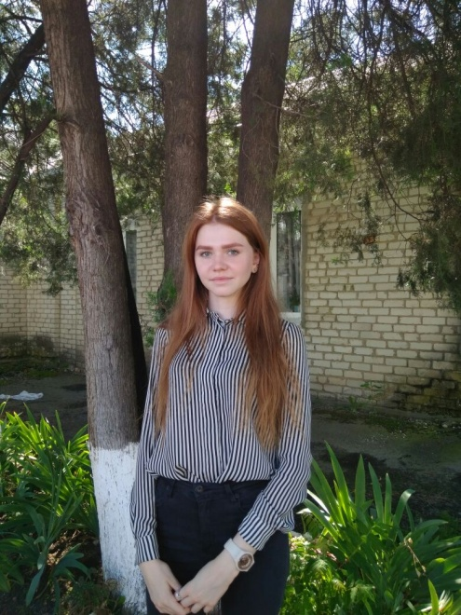
Казачек Алена, выпускница МБОУ СОШ 7 города Минеральные Воды: «Сегодня я сдала свой последний экзамен в форме ЕГЭ, чему безмерно рада, ведь уже не терпелось наконец проверить собственные знания после 11 лет обучения в школе. Атмосфера на экзаменах была спокойной, дружелюбной, учителя старались оказать максимальную поддержку. Сами задания были действительно не простыми, однако достойно подготовиться к ним не составит большего труда. Будущим выпускникам хочу посоветовать не паниковать! Даже при виде незнакомых, трудных заданий постарайтесь держать себя в руках и обязательно следите за временем! Это очень важно! Успехов и легких КИМов.» | 

Гуляева Анастасия, выпускница МБОУ СОШ 7 города Минеральные Воды: «Я сдала уже все предметы, необходимые для поступления. Это математика (базовая и профильная), русский язык и обществознание. Надеюсь на хорошие баллы по всем предметам, так как в течение двух лет усиленно готовилась по выбранным дисциплинам. Для меня ЕГЭ – это лишь определенный этап в жизни. Хочу выразить огромную благодарность за поддержку классному руководителю, учителям и родителям. Экзамены позади и теперь я с нетерпением жду результатов!» | 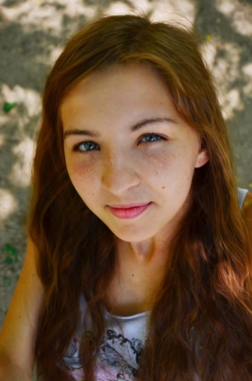

Борлакова Мария Евгеньевна мама выпускницы 11 класса Овчаренко Вероники МБОУ СОШ №5 с. Прикумское: «Совсем недавно моя дочь сдавала экзамены в форме ЕГЭ. К настоящему времени, она уже справилась со всеми экзаменами. Ждем результатов. Безусловным плюсом единого государственного экзамена является то, что по его результатам ребенок может поступить в любой ВУЗ нашей страны. Готовились к экзаменам долго, упорно, что, конечно же, даст, надеемся свои положительные результаты».
Козина Екатерина, МБОУ СОШ№11 п. Новотерский: «Готовиться к ЕГЭ начала в разное время. Учителя проводили консультации, помогали, объясняли. Спасибо им большое. ЕГЭ, особенно самый первый, — огромный стресс для многих одиннадцатиклассников. Я помню своё состояние на каждом экзамене: на математике чувствовала себя уверенно, при сдаче русского языка
не смогла справиться с эмоциями. Выпускникам 2017 года хочу пожелать следующее: во – первых, не волнуйтесь, так как от этого зависит результат. Вы долго готовились, у вас обязательно получится! Во – вторых, начинайте с того, что знаете, в чем уверены на 100%, это позволит сэкономить время. В – третьих, обязательно проверяйте перенесенные ответы. Следите за временем. Всем я желаю удачи, хороших результатов и успешного поступления!»
Савенко Николай, МБОУ СОШ№11 п. Новотерский: «Советую при подготовке к ЕГЭ пользоваться сайтом "Решу ЕГЭ. На нём постоянно обновляются варианты заданий, есть и разбалловка, как в ЕГЭ, и в конце текста ставится оценка и надпись: прошел ли ты порог или нет. Можно пользоваться заданиями открытого банка ФИПИ. Это тоже полезный сайт. ЕГЭ для меня - проверка знаний, практических навыков, умения держать себя в руках. Не верьте, что легко можно всё написать. Даже я, относительно устойчивый к стрессам человек, переживаю, что плохо сдам».
Жарикова Наталья Леонидовна, мама выпускницы МБОУ СОШ№11 п. Новотерский Жариковой Ксении: «ЕГЭ - испытание, которое проходят на
пути к получению аттестата наши дети. Сказать, что перед экзаменами начинается паника - не сказать ничего. Очень томительно ждать результатов, практически до последнего находишься в неизвестности. Готовятся все дети к экзаменам по – разному. Скажу лишь одно - чем больше готовятся, тем лучше будет результат на самом экзамене. Как врач, рекомендую правильно сочетать отдых с подготовкой. Конечно, волнуюсь за своего ребенка, но я уверена в ее силах и думаю что она все сдаст».
Клеменков Илья, МБОУ СОШ №11 п. Новотерский: «Сейчас много полезного для подготовки можно найти на просторах интернета: множество видеоуроков ( в них, как правило, подробно рассказывается механизм решения задания), онлайн-курсы. Я считаю, что сдача ЕГЭ проверяет наши знания, которые мы получили за 11 лет».
Жарикова Ксения, МБОУ СОШ№11 п. Новотерский: «Я сдала три предмета: русский язык, математику, биологию. Русский язык - обязательный для сдачи предмет. Экзаменационный вариант состоит из заданий теста и сочинения. Так как не было четких тем, как в декабрьском сочинении, то трудно было найти и обозначить проблему. Самое главное, чтобы сдать экзамен - знание правил. И, разумеется, практика. Она и является основой сдачи ЕГЭ».
Лико Николай, МБОУ СОШ№11 п. Новотерский: « Я сдавал ЕГЭ по математике(профильный уровень). Это возможно лишь имея навыки решения типовых задач по этому предмету. Практика для точных наук важнее, чем для каких-либо других. Я готовился самостоятельно и получил 70 баллов».
Черепанов Владимир, МБОУ СОШ№11 п. Новотерский: «Обществознание - мой экзамен по выбору. Этот предмет, пожалуй, является самым популярным у выпускников. Я готовился к сдаче ЕГЭ по этому предмету несколько лет. Для меня нет ничего непонятного в предмете, поэтому сам стал читать учебники, составлять конспекты, учить и, конечно же, решать варианты. Самостоятельная практическая подготовка даёт высокий результат».

Савенко Виктория Николаевна, мама Савенко Николая, выпускника МБОУ СОШ №11: «Физика – один из экзаменов по выбору. Могу сказать, что сдача этого предмета будет сложной для моего сына. Будем надеяться на хороший результат».
Бечёвина Лидия Ивановна, бабушка Черепанова Владимира, выпускника МБОУ СОШ№11 п. Новотерский: «Да, ученики средней школы видят, как старшие классы сдают ЕГЭ. Но "то они, а то мы", - наверное, так
рассуждают те, у кого осталось совсем немного времени перед экзаменами. Чем ближе ЕГЭ, тем больше нервничают одиннадцатиклассники. И нервничать есть о чем. Каждый прекрасно видит пробелы в своих знаниях, прекрасно понимает, что его ждет и как от этого зависит его будущее. Со стороны родителей важен контроль свободного времени детей. Конечно, мы все стараемся поддерживать своих детей и настраивать на лучшее».
Клешнин Геннадий Юрьевич, классный руководитель 11 класса МБОУ СОШ№11 п. Новотерский: «Всем тем, кому только предстоит сдавать ЕГЭ, я хочу сказать одно - не переживайте! Если вы хотите сдать хорошо, не нервничайте и не волнуйтесь. Просто учите, готовьтесь и занимайтесь, причем, чем раньше и больше, тем лучше».
Брунько Наталья, МБОУ СОШ№11 п. Новотерский: «Хочу поделиться впечатлениями о ЕГЭ-2017. Мне, как выпускнице 11 класса, надо было сдать два обязательных экзамена: базовую математику и русский язык. Для поступления в ВУЗ мне нужна профильная математика, биология и обществознание. Небогатый опыт сдачи экзаменов у меня был после 9 класса. Еще я участвовала в районной и краевой олимпиаде по физкультуре. С 7 класса являлась членом военно-патриотического клуба «Альтаир», ежегодные соревнования в «Зарнице». Это совершенно не то. Я справлялась с переживаниями, собиралась и выступала. Но на ЕГЭ самое сложное было справиться с волнением. Прозрачность процедуры ЕГЭ показывает объективные результаты выпускников. Я очень сильно переживала, но справиться с волнением мне помогли знания, полученные за школьные годы.»
Брунько Анна Васильевна, мама выпускницы Брунько Натальи: «Спасибо всем учителям нашей школы, которые с 10 класса начали готовить детей к ЕГЭ, болели за них всем сердцем на пробных, провожали на экзамены с нужными в тот момент словами. Да и нам популярно объясняли все тонкости экзаменов. В этом году очень поздно поставили экзамен по русскому языку. Мне кажется, что базовые экзамены нужно ставить в самом начале ЕГЭ. Очень радует, что дети имеют шанс поступить в ВУЗ по своему выбору».
Козина Елена Ивановна, мама выпускницы МБОУ СОШ№11 п. Новотерский Козиной Екатерины: «Дети во время прохождения государственной итоговой аттестации находятся в постоянном нервном напряжении. Но мы, мамы и папы, переживаем даже сильнее, чем они. Поэтому прежде всего им необходима наша поддержка! Ребёнку надо говорить, что
верим в его силы и надеемся на успех, что все будет хорошо и он со всем справится, если же что – то пойдёт не так, как ожидали, мы, родители, всегда поддержим».
Сегеда Галина Николаевна, классный руководитель 11 А класса МБОУ СОШ № 7 г. Минеральные Воды: «Когда повзрослевшие ученики, первая встреча с которыми произошла в таком далёком от сегодняшнего дня пятом классе, сдают экзамены, уже не думаешь о плюсах и минусах ЕГЭ. Просто очень волнуешься. Волнуешься больше, чем сами выпускники. Понимаешь, что от результатов во многом зависит их будущее. А наши одиннадцатиклассники чувствуют себя вполне уверенно: они серьёзно и целенаправленно готовились к предстоящим испытаниям, и уровень их подготовки неоднократно проверялся на репетиционных экзаменах по всем предметам. Хорошие знания наших учеников подтвердили результаты экзаменов по математике (базовой и профильной). С волнением ждём результатов ГИА. Надеемся, что они будут отличными! Всем выпускникам-2017 желаю высоких баллов, которые помогут им осуществить намеченные планы!»
Бражникова Кристина Георгиевна, школьный психолог МБОУ СОШ № 7 г. Минеральные Воды: «В течение учебного года с выпускниками школы проводились занятия на снятие напряжения и нервозности, связанной с процедурой экзамена. Конечно, к экзаменам следует готовиться, но не нужно постоянно быть в напряжении, нервничать, трудиться без сна и без отдыха. Помните: в современном мире важно не запоминание информации, а способность быстро ее обрабатывать, т.е. структурировать и анализировать. Самое главное - правильная мотивация при подготовке! Успешная сдача ЕГЭ - дорога в будущее!»
Бондарева Ирина Вячеславовна, родитель выпускника МБОУ СОШ № 7 г. Минеральные Воды: « ЕГЭ - это определенный жизненный этап для наших детей. Это ответственный этап, потому что от результатов экзамена во многом зависит выбор вуза, бюджетное или коммерческое место. Для нас, родителей, важно создать психологический и эмоциональный комфорт своему ребенку, вселять и поддерживать уверенность в знаниях, в своих силах, быть рядом и быть готовым принять с пониманием и заботой любой результат ЕГЭ. Вместе мы сила!»
Феодосиади Инна Анатольевна, родитель выпускника МБОУ СОШ № 7 г. Минеральные Воды: «ЕГЭ - это уже не первый экзамен в моей родительской жизни. Это третий ребенок, который сдает ЕГЭ, поэтому мы в семье заранее определились с усиленной подготовкой отдельных предметов, спланировали режим занятий. Хочется отметить, что мой сын самостоятельно и серьезно готовился к ЕГЭ. Мы верим в его силы, поддерживаем и укрепляем уверенность в его знаниях. Не нужно бояться ЕГЭ. Нужно готовиться к нему целенаправленно, и тогда результат оправдает все ожидания!

С уважением,
директор МБУ «ИМЦ МГО»

И.А.Масная

